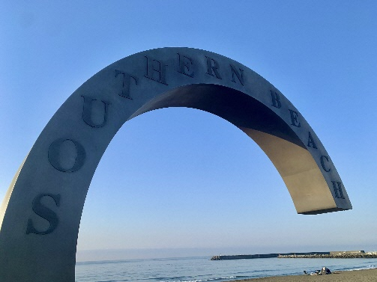

**地域を知って**

**つながろう**



**～自治会のすすめ～**

自分たちの住む地域を、自分たちの手でより良くする

その活動をしているのが**自治会**です



環境美化・資源の活用

身近な地域の『きれい』を保つために、地域清掃やごみ・資源物集積所の維持管理等をしています。

コミュニケーションの場

納涼祭や地区運動会など、地域住民の親睦・交流を図るイベントを開催している地域もあります。

**これ、み～んな**

**自治会でやって**

**いることぞよ**

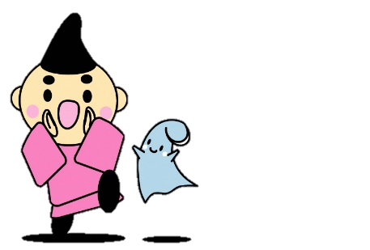

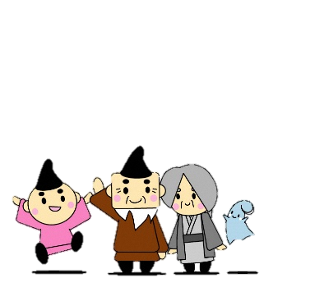

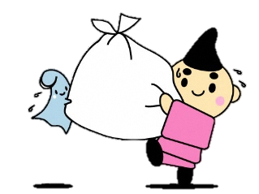

子育て中の親同士のサロンなど、情報交換が出来る居場所づくりについて、知る機会が増えます。

集積所はほとんどが自治会の管理ぞよ

班や組で順番に集積所の掃除をしている地域もあるぞよ

防犯活動

防犯パトロールや子どもたちの安全を守るための登下校の見守りをみんなで協力して行っています。

日々の生活の中で、地域に意識を向けることが見守りの第一歩ぞよ

ひとりの目より

みんなの目！



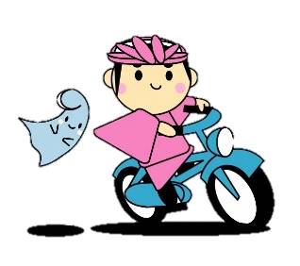

災害時の備え

地震や大雨などの災害時に備え、自治会を中心とした自主防災組織が活動しています。

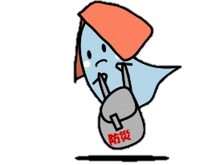



普段から挨拶が交わされている地域は犯罪が起きにくいんだって！

おまつりやイベントは知り合いを作るチャンスぞよ♬

いざって時がこないと実感が湧かないけれど

とっても大事な活動だよね

大きな災害が起きた時、救助が来るまでは地域での支え合いが本当に大切になるの